Informacja prasowa 21.08.2025 r.

**Algorytmy kontra doświadczenie. Dlaczego lekarz wciąż jest najważniejszy w leczeniu dzieci z nowotworem?**

**Sztuczna inteligencja coraz częściej wspiera diagnostykę i leczenie nowotworów u dzieci, umożliwiając szybsze wykrycie choroby i precyzyjne zaplanowanie terapii. W połączeniu z nowoczesnymi technikami obrazowania i druku 3D pozwala przygotować zabieg z dokładnością co do milimetra, zwiększając skuteczność operacji i szanse małych pacjentów na powrót do zdrowia. W wielu przypadkach przekłada się to na możliwość przeprowadzenia zabiegów oszczędzających, pozwalających zachować sprawność i ograniczyć zakres interwencji chirurgicznej. Ten technologiczny postęp otwiera przed onkologią dziecięcą nowe możliwości, ale nie zmienia jednego – ostateczne decyzje terapeutyczne wciąż należą do lekarza.**Badania kliniczne potwierdzają skuteczność AI w wykrywaniu nowotworów. W Niemczech zastosowanie sztucznej inteligencji w programie mammografii zwiększyło wykrywalność raka piersi o 17,6% bez wzrostu liczby wyników fałszywie pozytywnych [1], a mechanizm o nazwie CHIEF osiągnął aż 94% trafności w diagnozowaniu 11 typów nowotworów [2]. To imponujące rezultaty w medycynie dorosłych – ale są także technologie, które już skutecznie wspierają walkę z rakiem u najmłodszych pacjentów, i warto przyjrzeć się im bliżej.

### **Algorytmy medyczne – narzędzie, nie zastępstwo**

Coraz więcej przykładów pokazuje, że nowoczesne algorytmy realnie wspierają także onkologię dziecięcą. W Instytucie KiTZ (Cancer Research Center) w Heidelbergu AI wraz z najnowocześniejszą infrastrukturą IT analizuje dane kliniczne i obrazowe najmłodszych pacjentów, pomagając szybciej i dokładniej rozpoznać chorobę oraz dobrać optymalną terapię. Jak podkreślają tamtejsi specjaliści, to rozwiązania, które mogą zrewolucjonizować leczenie nowotworów u dzieci – pod warunkiem, że zostaną szerzej wdrożone w europejskich ośrodkach, także w Polsce.

– *Sztuczna inteligencja może odciążyć lekarzy w analizie ogromnej ilości danych i pomóc w wychwyceniu niuansów niewidocznych na pierwszy rzut oka* – mówi prof. dr hab. n. med. Anna Raciborska. – *Jednak w przypadku dzieci każdy wynik trzeba interpretować w kontekście całego obrazu klinicznego, a ostateczna decyzja zawsze wymaga doświadczenia specjalisty.*

**Obrazowanie 3D i endoprotezy rosnące – inżynieria w służbie zdrowia**

Nowoczesne technologie w onkologii dziecięcej to jednak nie tylko algorytmy. Coraz większą rolę odgrywa zaawansowane obrazowanie medyczne połączone z drukiem 3D. Na podstawie tomografii komputerowej i rezonansu magnetycznego tworzy się trójwymiarowe modele anatomiczne pacjenta, które pozwalają chirurgom zaplanować każdy etap zabiegu z maksymalną precyzją. Ma to szczególne znaczenie w przypadku guzów kości, gdzie celem jest nie tylko usunięcie zmiany, ale także zachowanie sprawności i funkcji kończyny.

Jednym z największych osiągnięć w tym obszarze jest stosowanie endoprotez rosnących. Po usunięciu chorego fragmentu kości wszczepia się implant, który dostosowuje się do wzrostu dziecka, a w najnowszych wersjach wydłuża się dzięki polu elektromagnetycznemu, bez konieczności kolejnych operacji. Takie rozwiązania są już stosowane w Polsce w wyspecjalizowanych ośrodkach onkologii dziecięcej, m..in. w Klinice Onkologii i Chirurgii Onkologicznej IMiD. – *Technologia druku 3D pozwala przygotować implant idealnie dopasowany do anatomii pacjenta, a szczegółowe modele operowanej okolicy ułatwiają zaplanowanie każdego etapu zabiegu. Dzięki temu możemy zachować funkcję kończyny i poprawić jakość życia pacjentów. Endoprotezy rosnące to przykład, jak inżynieria i medycyna łączą siły, by ratować zdrowie dzieci* – wyjaśnia prof. dr hab. n. med. Anna Raciborska, kierownik Kliniki Onkologii i Chirurgii Onkologicznej IMiD.

### **Doświadczenie lekarza – niezastąpiona czujność i intuicja**

Warto pamiętać, że nawet najbardziej zaawansowane technologie – od algorytmów sztucznej inteligencji po trójwymiarowe modele i indywidualnie projektowane endoprotezy – są jedynie narzędziami w rękach specjalisty. W onkologii dziecięcej każdy przypadek jest inny, a objawy często nietypowe i zmienne. Dlatego kluczowe pozostaje doświadczenie lekarza, który potrafi połączyć wyniki badań z obserwacją pacjenta i rozmową z jego rodziną.

– *Algorytmy wspierają nas w analizie danych, ale skuteczna terapia wymaga całościowego spojrzenia na dziecko i indywidualnego podejścia* – podkreśla prof. dr hab. n. med. Anna Raciborska z IMiD. – *Drobne zmiany w zachowaniu, reakcje emocjonalne czy niuanse niewidoczne w obrazie radiologicznym mogą mieć ogromne znaczenie diagnostyczne i terapeutyczne. Żaden komputer nie zastąpi czujności, doświadczenia i intuicji specjalisty.*

Technologie mogą wspierać każdy etap leczenia, od diagnostyki po operację, jednak to lekarz bierze odpowiedzialność za ostateczne decyzje. W onkologii dziecięcej, gdzie każdy przypadek jest unikalny, a margines błędu minimalny, ta rola pozostaje niezastąpiona – i jeszcze długo tak będzie.

[1][https://www.theguardian.com/society/2025/jan/07/more-breast-cancer-cases-found-when-ai-used-in-screenings-study-finds](https://www.theguardian.com/society/2025/jan/07/more-breast-cancer-cases-found-when-ai-used-in-screenings-study-finds?utm_source=chatgpt.com)

[2][https://hms.harvard.edu/news/new-artificial-intelligence-tool-cancer](https://hms.harvard.edu/news/new-artificial-intelligence-tool-cancer?utm_source=chatgpt.com)

**Klinika Onkologii i Chirurgii Dzieci i Młodzieży Instytutu Matki i Dziecka (IMiD)**

Najstarsza w Polsce, wysokospecjalistyczna Klinika onkologiczna dla dzieci i młodzieży zlokalizowana w Warszawie. Interdyscyplinarny, doświadczony zespół Kliniki prowadzi pełną diagnostykę i kompleksowe leczenie nowotworów u dzieci od okresu płodowego do 25. roku życia z całego kraju. Specjalizuje się w zakresie leczenia guzów litych poza ośrodkowym układem nerwowym oraz histiocytoz. Klinika jest ośrodkiem referencyjnym w leczeniu oszczędzającym, umożliwiającym uratowanie kończyny choremu dziecku. Do 2024 r. wykonano ponad 1000 zabiegów wszczepiania endoprotez u dzieci, także tych wydłużanych mechanicznie lub w wyniku działania pola elektromagnetycznego. Najmłodszy pacjent, u którego wykonano taki zabieg miał 8 miesięcy. Zespół Kliniki prowadzi także działalność naukową – m.in. niekomercyjne badania kliniczne dot. leczenia guzów litych u dzieci. Więcej informacji na temat działalności kliniki znajduje się na stronie internetowej: <https://imid.med.pl/pl/klinika-onkologii>

**Prof. dr hab. n. med. Anna Raciborska**

Specjalistka pediatrii, onkologii i hematologii dziecięcej. Jest absolwentką II Wydziału Lekarskiego Akademii Medycznej w Warszawie (obecnie Warszawski Uniwersytet Medyczny), a także absolwentką wydziału Rehabilitacji Ruchowej Akademii Wychowania Fizycznego w Warszawie. Laureatka #ShEO Awards 2024 w kategorii „Nadzieja w medycynie” oraz nagrody Wizjonerzy – Reformatorzy Zdrowia 2025 przyznawanej przez WPROST i NewsMed w kategorii Omnia Pro Infirmis: Wszystko dla Chorych. Od 2003 jest związana z Instytutem Matki i Dziecka w Warszawie, gdzie od 2017 pełni funkcję kierownika Kliniki Onkologii i Chirurgii Onkologicznej, a także członka Rady Naukowej IMiD. Jednym z głównych celów jej pracy zawodowej jest poprawa wyników leczenia pierwotnych nowotworów kości oraz chorób z kręgu histiocytoz. Anna Raciborska jest otwartą i łamiącą stereotypy lekarką, a onkologia dziecięca jest jej pasją. W swojej pracy łączy doświadczenie dynamicznej i rzeczowej specjalistki z empatią kobiety i matki. 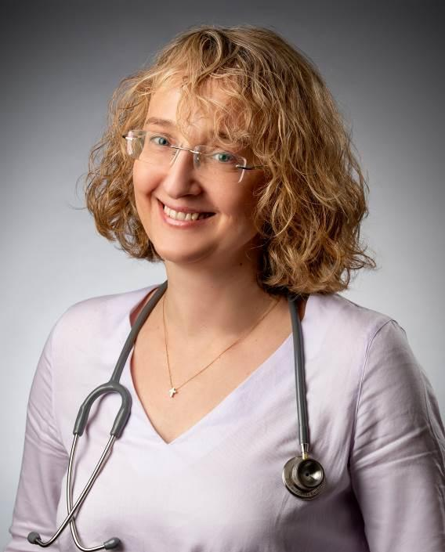

**Kontakt dla mediów:**

